Szűcs Attila DJA75O

9. Operációs rendszerek gyakorlat

1. Feladat:

Elkészítettem egy olyan C nyelvű programot, amelyben egy szülő processz ki olvassa egy pipeból amit a gyerek bele ír

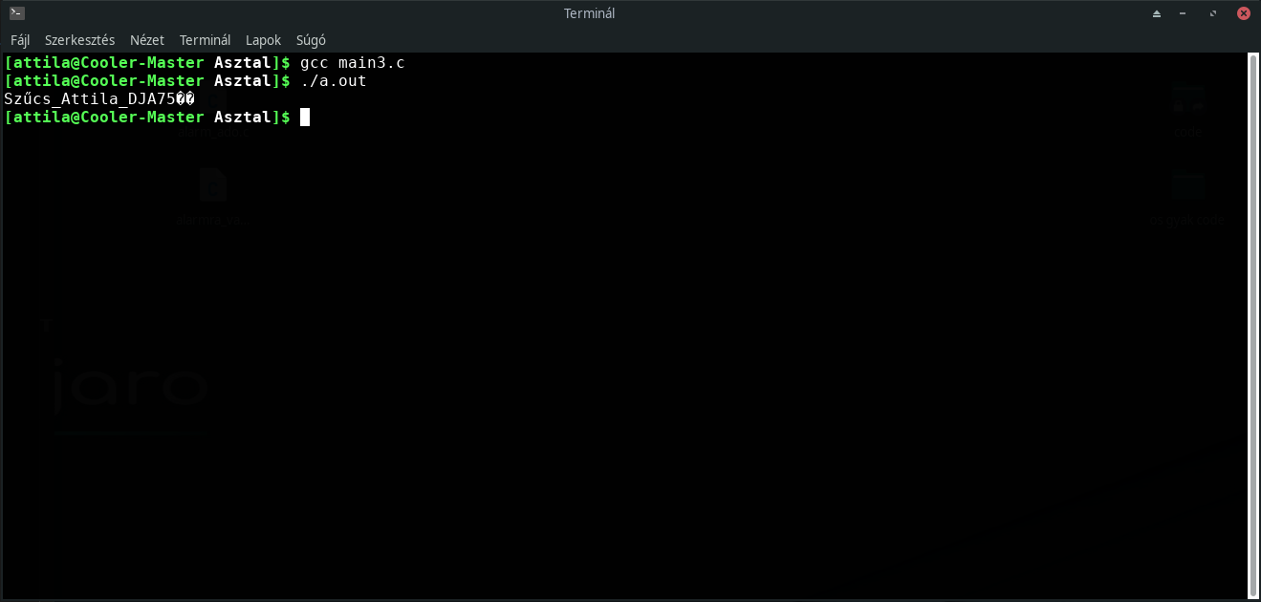

2. Feladat:

Elkészítettem egy olyan C nyelvű programot, amelyben egy szülő processz létrehoz egy nevesített pipeot amibe a gyerek beleír és a szülő ki olvassa.

